中國的盛事
～2008北京奧運～
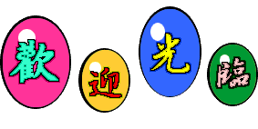

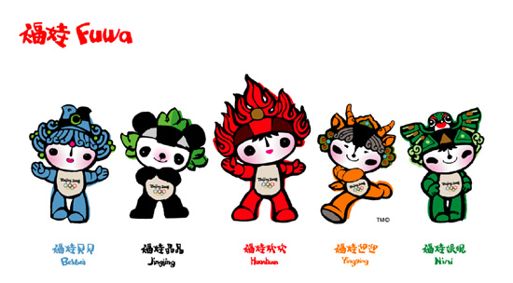

作者：鄺立人、陳其鴻、劉育均、浦華恆
指導教師：胡麗華老師
一、研究動機

北京奧運順利落幕了！在奧運期間，各國選手都努力參賽，目的就是要得到一面獎牌。
相信不管是大人或小孩，比賽期間都一定有看轉播，為中華隊加油。不過，你知道在那麼多的活動中，籌備工作是如何進行的？而這次奧運又有哪些特色呢？
這些問題都值得探討，所以我們這一組的研究主題就是－－2008北京奧運！
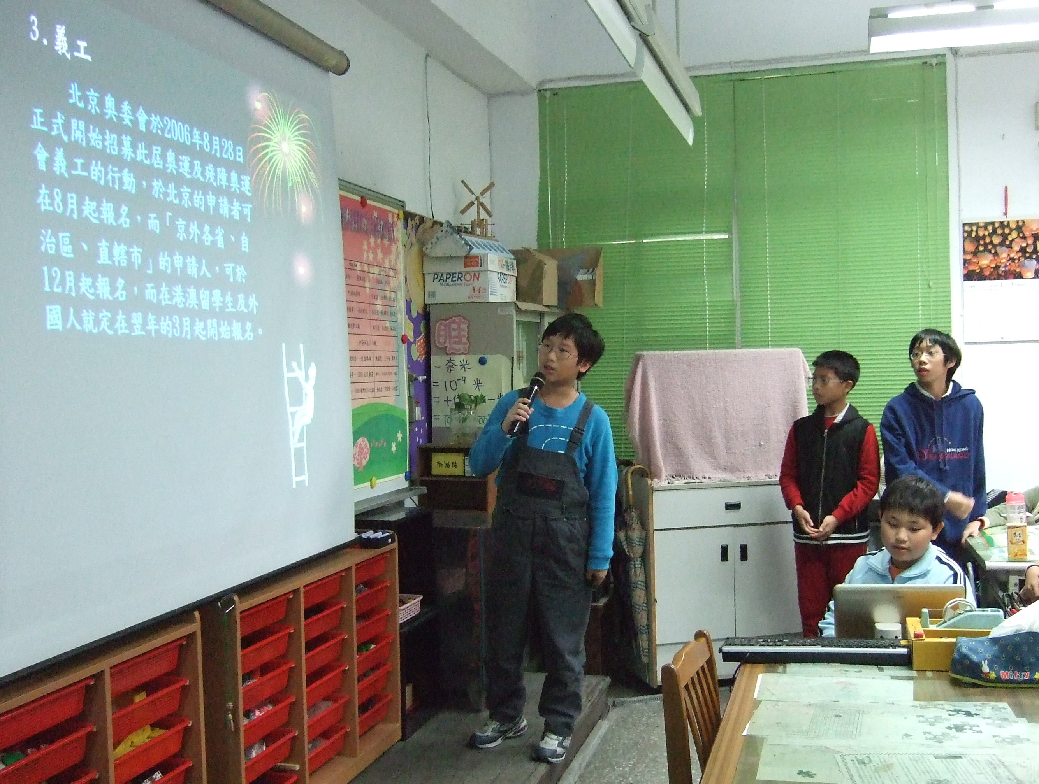

二、研究大綱


（一）奧運背景
（二）奧運象徵
１．會徽
２．吉祥物
３．口號
４．獎牌
５．體育項目圖標
６．主題歌
（三）2008北京奧運籌備工作
１．火炬接力
２．參與國家及地區
３．義工
４．市場開發
５．門票
（四）為2008北京奧運所蓋的建築物
１．鳥巢北京國家體育場
２．水立方國家游泳中心
３．五棵松體育館
４．奧林匹克公園
５．奧運選手村
（五）2008北京奧運開幕及閉幕典禮
１．開幕典禮
２．閉幕典禮
（六）2008北京奧運比賽項目、明星選手、賽事焦點及獎牌排行榜
（七）2008北京奧運相關問題
（八）後奧運時代的省思
１．中國
２．臺灣
３．個人
４．其他

三、研究內容

（一）奧運背景
北京曾經於1993年申請舉辦過2000年夏季奧林匹克運動會，但在最後一輪的投票中，以2票之差，輸給澳洲雪梨。
1998年，北京再次提出申辦2008年奧運會，以「新北京、新奧運」為口號，並提出「人文、科技、綠色奧運」的理念。和上次一樣，北京一開始得到90％以上的支持。
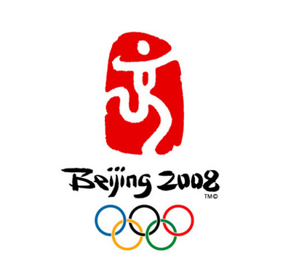
雖然很多人質疑北京的環境問題，但北京還是在投票中脫穎而出，在2001年7月13日於莫斯科舉行的第112屆國際奧林匹克委員會中，由主席薩瑪蘭奇宣布中國成為2008年奧運會的主辦者。北京特別在中國國家博物館外設計一個「奧運倒數計時器」，計算離奧運開幕還有多少時間。
（二）奧運象徵
1.會徽
2003年8月3日，2008年北京奧運會的會徽正式發布。這次的奧運的會徽名為「中國印‧舞動的北京」，是由中國印，漢字「京」與奧運五環結合而成。當中白色的線條象徵了一個正在運動的人。以一般視覺美術而言，變異後的「京」字像個奔跑的人形，人形張開，也可視為「北京歡迎你」的象徵。
2.吉祥物
由2004年便開始徵集設計方案。2005年11月12日公布了2008年北京奧運會的吉祥物為福娃。他們由五個形象組成，分別是貝貝（鯉魚形象）、晶晶（大熊貓形象）、歡歡（奧林匹克聖火形象）、迎迎（藏羚羊形象）和妮妮（北京燕子風箏形象），是「北京歡迎你」的諧音， 其顏色也是奧運五環的顏色。
3.口號
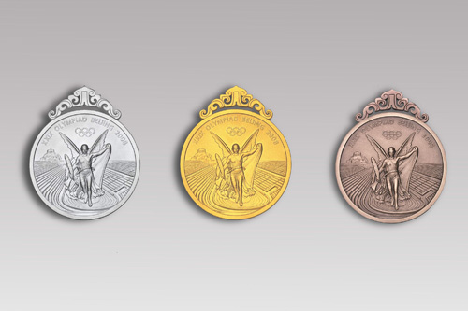
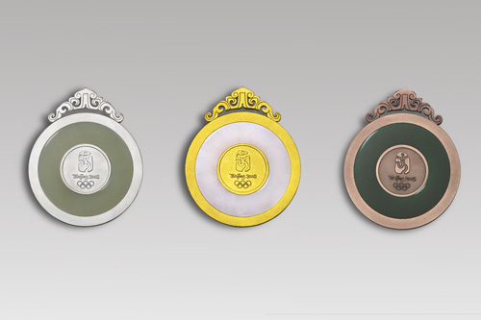
此屆的奧運會口號，共有20,161份參賽作品。2005年6月26日，此次奧運會的主題口號正式公布：「同一個世界，同一個夢想。」（英語：One World, One Dream.）北京奧委會解釋：口號集中體現了奧林匹克的實質和普遍價值觀。
4.獎牌
獎牌於2007年3月27日時公布。獎牌柔和了中西文化的特點：它的背面鑲嵌了中國傳統雙龍蒲紋璜圖案的玉璧，被稱為「金鑲玉」。背面中央上鐫刻著北京奧運會的會徽，而正面為國際奧委會規定的希臘女神和希臘彭拿典奈高競技場。這次設計奧運獎牌的人是王沂蓬。
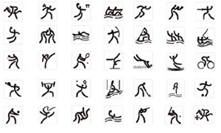
5.體育項目圖標

北京奧委會公布此屆奧運會共35個體育項目圖標，當中是以篆書為基本，並採用中國的甲骨文與金文等文字的「象形意趣」和現代圖形合一。北京奧委會指出「鮮明的運動特徵、優雅的運動美感和豐富的文化內涵，達到與『形』與『意』的和諧與統一。」
6.主題歌
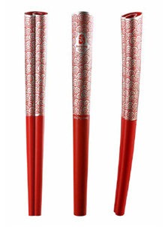
本次奧運會的開幕典禮主題歌是《我和你》，北京奧組委選擇中國歌手劉歡和英國歌手沙拉‧布萊曼在開幕典禮上第一次演唱。閉幕典禮主題歌是《愛的火焰》，由中國女歌唱家宗祖英與西班牙男高音普拉西多‧多明戈在閉幕典禮上共同演唱。
（三）2008北京奧運籌備工作
1.火炬接力
這次奧運的火炬稱為「祥雲」，其靈感來自「淵源共生，和諧共融」，具有代表中國文化的標誌。
航天科工集團在聯想(北京))有限公司的協助下，完成了2008年北京奧運的火炬樣品的製作工作，並於2007年1月經由國際奧委會批准後使用。
北京奧運會火炬接力歷時130天，總里程約13.7萬公里，參與的傳遞手達21780人，是迄今歷史上路線最長、範圍最廣、參與人數最多的一次奧運聖火傳遞。
2008年8月8日零時零分，前中國運動員李寧作為最後一位主火炬手，飛天點燃了2008年北京奧運會的主火炬。
2.參與國家及地區
2007年8月8日晚上，國際奧委會主席羅格在北京向所屬的198個國家奧林匹克委員會（205個國家及地區）發出邀請函。不過這次發出邀請函的方式的儀式很特別，因為以往都是由瑞士洛桑的總部舉行的，而在主辦國的首都進行去是首次。
南韓和北韓於2004年2月25日計畫兩隊聯合參賽，但因某些問題而未能達成共識。
2008年2月中，國際奧委會對自行宣布獨立的科索沃表示承認，不過該國被認為應該來不及參與。同時，塞爾維亞聲明嚴禁科索沃運動員參與北京奧運。
汶萊代表隊因未能及時為運動員註冊報名，所以被取消資格，剩下204個國家及地區參賽。
3.義工
北京奧委會於2006年8月28日正式開始公布招募此屆奧運及殘障奧運會義工的行動，於北京的申請者可在8月起報名，而「京外各省、自治區、直轄市」的申請人，可於12月起報名，而在港澳留學生及外國人就定在翌年的3月起開始報名。
報名的義工必須於1990年6月30日前出生，能連續服務一星期以上，並能運用基本的漢語及英語，同時具備志願服務崗位必須的專業知識和技能等能力。
義工要於2006年8月至2008年3月間報名，經面試和培訓後，分批得到通知。這個招募活動會於2008年5月完成。
4.市場開發
本屆奧運會耗資430億美元，所以一定要開發市場。
奧運會市場開發是由國際奧委會的市場開發計畫和舉辦城市奧組委的市場開發計畫組成。
國際奧委會市場開發計畫由奧運會電視轉播權計畫和奧林匹克夥伴計畫（ＴＯＰ）以及相關計畫組成。
以上就是北京奧運會的開發市場。
5.門票
北京奧運會於2006年10月宣布此屆奧運的門票，會由北京的一家公司發行。
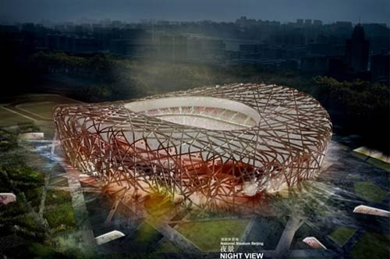
總數700萬張的門票有七成於中國發售，其餘的210萬張會流出海外。在700萬張的門票中，開幕占了6萬張。
（四）為2008北京奧運所蓋的建築物
1.鳥巢北京國家體育場
2002年，北京市規劃委員會舉辦了2008北京市奧運會主場館的全球方案徵集活動。由瑞士建築師赫爾佐格和德梅隆與中國建築設計研究院合作設計的「鳥巢」，在眾多作品中脫穎而出，成為2008北京奧運會的主場館。
在2005年的11月15日，體育場的混凝土主體結構封頂，及後的2006年8月31日中午1時，鋼結構立面次結構的26個合龍焊口全部完成焊接，鋼結構工程完成。同年的9月17日，體育場鋼結構卸載順利完成。至2008年6月28日，鳥巢正式竣工。
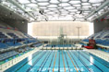
國家體育場的外型是以眾多鋼鐵不規則的「編製」而成，外型如一個鳥巢般，因此稱為「鳥巢」體育場，而鋼架的空隙，拉上半透明的充氣薄膜，既可防水，又可讓陽光照進。體育館建築面積25.8萬平方米。
2.水立方國家游泳中心

1月28日，一座占地面積近8萬平方米的藍色水晶宮殿式的建築－－國家游泳中心竣工了。這座晶瑩剔透的建築，以巧奪天工的設計，紛繁自由的結構，簡潔純淨的造型，環保先進的科技，成為了百年奧運建築史上的經典，成為了北京在世界建築史上的標誌性建築。
國家游泳中心有個美麗的名字－－「水立方」。這是一個關於水的建築。「水立方」最大的設計特色是建築中氣泡和自由結構的加入，使得形體上極端簡潔與表現上的極端豐富，愈發相得益彰，體現出東方思想和現代的結合。
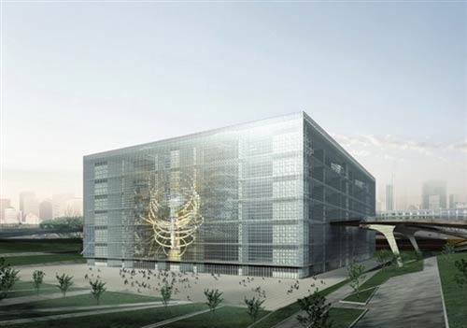
水立方的長177公尺，寬177公尺，高30米，建築外牆分布了大約300多個不規則的泡泡氣枕，採用了一種新型的ETFE(乙烯一四氟乙烯共聚物)表面覆蓋面積達到11萬平方米。
3.五棵松體育館

北京奧運籃球館又稱做「五顆松體育館」，是2008年北京奧運新建的比賽場館之一，在奧運期間用來進行籃球項目的賽事。奧運結束後，體育館可用於體育競賽、文化娛樂和休息活動使用。
五棵松體育館於2005年3月30日動工，是在「鳥巢」、「水立方」、北京射擊館與老山自行車館後，第五個於北京動工的新建奧運會館。
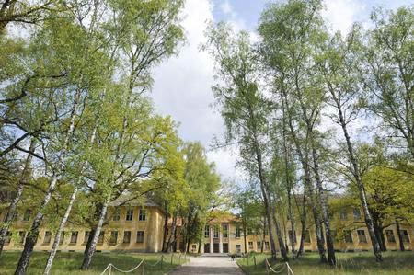
4.奧運選手村

踏入七月，來自世界205個國家1萬6000名運動員和代表團官員將陸續抵達北京。他們有不同的語言，擁有不同的宗教信仰。
北京奧運選手村位於北京南北中心軸北端，是奧林匹克公園的主要組成部分，占地66萬平方米，是1萬6000名運動員和隨隊官員的居住地、各國家和地區奧委會代表團總部和代表團團長會議的駐地。
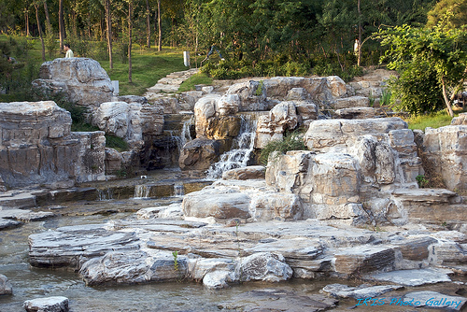
5.奧林匹克公園

奧林匹克公園占地1085公頃，在比賽時可做曲棍球場、射箭場及網球場。
奧林匹克公園中心區位於北京中軸線端點，是城市傳統中軸線的延伸，意思是中國千年歷史文化的延續。集中體現了「科技、綠色、人文」三大理念，是融合辦公、商業、酒店、文化、體育、會議、居住……等多種功能的新型城市區域。
（五）2008北京奧運開幕及閉幕典禮
1.開幕典禮
第二十九屆奧林匹克運動會於2008/8/8晚上8時在北京正式開幕，於「鳥巢」內舉行，共有九萬多名觀眾參加。
典禮是由張藝謀擔任導演，開始是由2008名工作人員拿著發光的罐子排成數字，倒數開幕秒數。由永定門延北京城中軸線施放29個腳印造型的煙火，象徵「第29屆奧運一步步走進北京」，奧運正式展開。
開幕式的主題是《美麗的奧林匹克》，展示中國四大發明和中國歷史。之後，歌手劉歡和歌手沙拉˙布萊曼演唱《我和你》，各國選手進場，最後由體操王子李寧點燃聖火，北京奧運正式開始。
2.閉幕典禮
2008/8/24晚上8時在「鳥巢」舉行2008第29屆北京奧運閉幕典禮。
204個國家不按國籍進場，然後12名義工代表接受3位奧委會委員的獻花，表達對義工的感謝。
熄滅聖火儀式由三位演員模仿運動員依依不捨的離開北京，登機前一位演員張開一卷卷軸閱讀，之後演員合起卷軸，聖火慢慢熄滅，表示運動員和觀眾對奧運依依不捨。
（六）2008北京奧運的比賽項目、明星選手、賽事焦點及獎牌排行榜1.比賽項目
本屆奧運共設了28個大項（38個分項）、302個小項。以下就是28個大項：1.水上運動2.皮划艇3.足球4.體操運動5.壘球6.乒乓球7.跆拳道8.網球9.鐵人三項10.排球運動11.單車12.射箭13.田徑14.羽毛球15.棒球16.籃球 17.拳擊18.手球19.柔道20.現代五項21.賽艇22.帆船23.射擊24.舉重25.摔跤26.劍擊28.曲棍球。
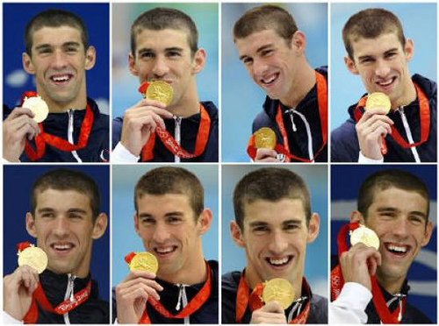
2.明星選手
（1）水中悍將－－菲爾普斯

美國勇將菲爾普斯在北京奧運會勇奪八金，創下了泳壇的傳奇。「麥可‧喬丹讓全世界對籃球改觀，我也要成為泳壇的喬丹。」菲爾普斯在比賽前發下豪語，要摘下八面金牌，今日終於完成了夢想，勇奪八金。
被譽為「神童」的菲爾普斯，七歲時開始學游泳，十一歲跟隨教練在馬里蘭州的游泳俱樂部訓練，展現了過人的游泳天分。
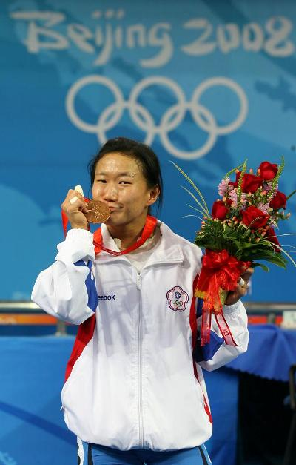
2000年的雪梨奧運，年僅15歲的菲爾普斯，成為美國游泳隊68年來最年輕的奧運國手。他雖然沒有奪得獎牌，但已經成為美國最年輕的國手了。2004年雅典奧運，備受期待的他發出豪語要奪八金，但最後只奪得6金2銅。在2008年北京奧運上，菲爾普斯終於以8面金牌打破了「水怪」馬克‧史畢滋在1972年慕黑尼奧運所創出的7金記錄，所以菲爾普斯成為在同一屆奧運中獲得最多金牌的運動員。他是個不折不扣的明星選手。
（2）臺灣之光－－陳葦綾

「就算手折斷，我也不想放下槓鈴。」舉重選手陳葦綾第三次挺舉失敗後，以為自己出局了，被教練告知得銅牌，她說：「心情從谷底到雲端。」
這面銅牌贏得有驚無險，陳葦綾與南韓選手林瓊花成績一樣，但體重較輕0.51公斤，讓她拿下本屆中華隊第一面銅牌，苦練13年有成。她是2008北京奧運中華隊的明星選手。
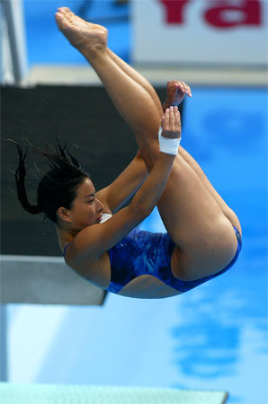
（3）中國跳水隊的「領軍人物」－－郭晶晶

郭晶晶生於1981年10月15日，河北保定人，中國跳水運動員。到2008年北京奧運會為止，共得了4面金牌和2面銀牌。自夏季奧運會設立女子跳水項目以來，郭晶晶是第一位在該項目上獲得了6面獎牌的女子運動員，而且郭晶晶在當天決賽中獲得的415.35分也創造了跳水界的歷史最高分記錄。
從2001年至2007年間，郭晶晶共獲得8面金牌。
跳水被稱為「一秒鐘藝術」，從起跳、翻騰到入水，幾乎都是在一瞬間完成，動作要求「難、穩、準、美、齊」。比賽結果具有一定的偶然性，一點雜念就會前功盡棄。
郭晶晶無疑的，在本屆2008北京奧運賽中，她是中國隊的明星選手。
3.賽事焦點
（1）牙買加人波特於男子100米賽跑以9秒69的佳績刷新世界記錄。
（2）美國游泳選手菲爾普斯一圓8金夢，打破史畢茲於同一屆奧運中奪得7面金牌的最高記錄。
（3）雅典奧運男子110米跨欄金牌得主劉翔因傷退出，無緣衛冕。
（4）俄羅斯的伊辛巴耶娃第24次改寫女子撐竿跳成績。
（5）美國的埃蒙斯在最後一發中4.4環的成績，將金牌拱手相讓，4年前的雅典奧運，他也因最後一發失準，失去贏得金牌的機會。
（6）阿富汗在跆拳道中贏得銅牌，是該國首面的奧運獎牌。
總而言之，本屆奧運共打破132項奧運記錄以及43項世界記錄。
4.獎牌排行榜
排名 | 國家地區 | 金牌 | 銀牌 | 銅牌 | 總計
1 | 中國 | 51 | 21 | 28 | 100
2 | 美國 | 36 | 38 | 36 | 110
3 | 俄羅斯 | 23 | 21 | 28 | 72
4 | 英國 | 19 | 13 | 15 | 47
5 | 德國 | 16 | 10 | 15 | 41
6 | 澳洲 | 14 | 15 | 17 | 46
7 | 韓國 | 13 | 10 | 8 | 31
8 | 日本 | 9 | 6 | 10 | 25
9 | 義大利 | 8 | 10 | 10 | 28
10 | 法國 | 7 | 16 | 17 | 40
11 | 烏克蘭 | 7 | 5 | 15 | 27
12 | 荷蘭 | 7 | 5 | 4 | 16
13 | 牙買加 | 6 | 3 | 2 | 11
14 | 西班牙 | 5 | 10 | 3 | 18
15 | 肯尼亞 | 5 | 5 | 4 | 14
16 | 白俄羅斯 | 4 | 5 | 10 | 19
17 | 羅馬尼亞 | 4 | 1 | 3 | 8
18 | 埃塞俄比亞 | 4 | 1 | 2 | 7
19 | 加拿大 | 3 | 9 | 6 | 18
20 | 波蘭 | 3 | 6 | 1 | 10
21 | 匈牙利 | 3 | 5 | 2 | 10
 | 挪威 | 3 | 5 | 2 | 10
23 | 巴西 | 3 | 4 | 8 | 15
24 | 捷克 | 3 | 3 | 0 | 6
25 | 斯洛伐克 | 3 | 2 | 1 | 6
26 | 新西蘭 | 3 | 1 | 5 | 9
27 | 格魯吉亞 | 3 | 0 | 3 | 6
28 | 古巴 | 2 | 11 | 11 | 24
29 | 哈撒克斯坦 | 2 | 4 | 7 | 13
30 | 丹麥 | 2 | 2 | 3 | 7
31 | 蒙古 | 2 | 2 | 0 | 4
 | 泰國 | 2 | 2 | 0 | 4
33 | 朝鮮 | 2 | 1 | 3 | 6
34 | 阿根廷 | 2 | 0 | 4 | 6
 | 瑞士 | 2 | 0 | 4 | 6
36 | 墨西哥 | 2 | 0 | 1 | 3
37 | 土耳其 | 1 | 4 | 3 | 8
38 | 津巴布韋 | 1 | 3 | 0 | 4
39 | 阿塞拜疆 | 1 | 2 | 4 | 7
40 | 烏茲別克斯坦 | 1 | 2 | 3 | 6
41 | 斯洛文尼亞 | 1 | 2 | 2 | 5
42 | 保加利亞 | 1 | 1 | 3 | 5
 | 印度尼西亞 | 1 | 1 | 3 | 5
44 | 芬蘭 | 1 | 1 | 2 | 4
45 | 拉脫維亞 | 1 | 1 | 1 | 3
46 | 比利時 | 1 | 1 | 0 | 2
 | 多米尼加共和國 | 1 | 1 | 0 | 2
 | 愛沙尼亞 | 1 | 1 | 0 | 2
 | 葡萄牙 | 1 | 1 | 0 | 2
50 | 印度 | 1 | 0 | 2 | 3
51 | 伊朗 | 1 | 0 | 1 | 2
52 | 巴林 | 1 | 0 | 0 | 1
 | 喀麥隆 | 1 | 0 | 0 | 1
 | 巴拿馬 | 1 | 0 | 0 | 1
 | 突尼斯 | 1 | 0 | 0 | 1
56 | 瑞典 | 0 | 4 | 1 | 5
57 | 克羅地亞 | 0 | 2 | 3 | 5
 | 立陶宛 | 0 | 2 | 3 | 5
59 | 希臘 | 0 | 2 | 2 | 4
60 | 特立尼達和多巴哥 | 0 | 2 | 0 | 2
61 | 尼日利亞 | 0 | 1 | 3 | 4
62 | 奧地利 | 0 | 1 | 2 | 3
 | 愛爾蘭 | 0 | 1 | 2 | 3
 | 塞爾維亞 | 0 | 1 | 2 | 3
65 | 阿爾及利亞 | 0 | 1 | 1 | 2
 | 巴哈馬 | 0 | 1 | 1 | 2
 | 哥倫比亞 | 0 | 1 | 1 | 2
 | 吉爾吉斯斯坦 | 0 | 1 | 1 | 2
 | 摩洛哥 | 0 | 1 | 1 | 2
 | 塔吉克斯坦 | 0 | 1 | 1 | 2
71 | 智利 | 0 | 1 | 0 | 1
 | 厄瓜多爾 | 0 | 1 | 0 | 1
 | 冰島 | 0 | 1 | 0 | 1
 | 馬來西亞 | 0 | 1 | 0 | 1
 | 新加坡 | 0 | 1 | 0 | 1
 | 南非 | 0 | 1 | 0 | 1
 | 蘇丹 | 0 | 1 | 0 | 1
 | 越南 | 0 | 1 | 0 | 1
79 | 亞美尼亞 | 0 | 0 | 6 | 6
80 | 中華臺北 | 0 | 0 | 4 | 4
81 | 阿富汗 | 0 | 0 | 1 | 1
 | 埃及 | 0 | 0 | 1 | 1
 | 以色列 | 0 | 0 | 1 | 1
 | 毛裏求斯 | 0 | 0 | 1 | 1
 | 摩爾多瓦 | 0 | 0 | 1 | 1
 | 多哥 | 0 | 0 | 1 | 1
 | 委內瑞拉 | 0 | 0 | 1 | 1
總計 |  | 302 | 303 | 353 | 958

本屆夏季奧運會共有87個國家或地區贏得獎牌。中國得到了51金、21銀、28銅，於獎牌榜上居冠，終結美國三連覇。美國金牌數落居第二，不過總獎牌數有110面，部分美國媒體不服輸，認為他們才是老大。
(七)2008北京奧運相關問題
1.政治爭議
自2001年北京成功申奧後，世界各國以及國際組織用人權、藏獨、兩岸問題和環境等提出質疑，引發不少爭議。政治問題上，部分和平主義者指出中國支持蘇丹總統奧馬爾˙巴希爾，稱之為「種族屠殺奧運會」，因此要求杯葛京奧。
有藏獨份子及支持者認為京奧以藏羚羊為吉祥物而反對京奧，企圖破壞聖火傳遞活動。
雖然如此，但各國普遍支持京奧，國際奧委會主席羅格公開指出杯葛奧運是「完全錯誤」。至今本屆奧運有八十多國領袖參加，是最多的一次。
此外，北京環境問題、國際互聯網審查、開幕假唱……等，都出現了許多爭議。
2.京嘆腳印－－電視畫面是電腦合成
北京開幕從永定門走到「鳥巢」的「腳印」，令全球觀眾嘆為觀止，但電視上的畫面是電腦合成，這29個腳印代表奧運一步步走進中國，以每兩秒一步的速度，橫跨北京城上空，但電視上的煙火是用電腦合成的。

這次京奧開幕式視頻效果工作小組成員高曉龍解釋當晚如果用直昇機拍攝，會擔心無法完全入鏡和空中管制等問題，所以才用電腦合成。
（八）後奧運時代的省思
１.中國
北京奧運給北京人一個重新選擇生活方式的機會。
綠色奧運對環保領域的影響，有很多例如：奧運期間，北京的空氣變好了，此外，政府實施單雙日開車，因此空氣變好了。不過有很多環保人士反覆自問：「奧運結束後，北京的空氣還會那麼好嗎？」
北京奧運讓「志願者」一詞，在中國成為流行語，很多媒體及評論者將今年稱為「志願者元年」。
自1994年大陸第一個民間團體「自然之友」成立以來，環保領域的志願者已經不計其數。
2.臺灣
奧運之後，臺灣應該要學習中國為了奧運所做的種種事情。
例如：美化環境。奧運開始前，北京為了要美化環境，做了很多事情。例如：為了減少空氣污染，於是減少汽車的排氣量。
雖然有些措施較不符合民主，但我們還是可以學習一些好的措施。
3.個人
奧運之後，每個人都應該要互相合作。
奧運期間，從世界各地趕去中國當義工的人不計其數。
這證明了世界各國的人大都很熱心。我們各種族彼此之間應互相幫忙。
4.其他
對於公車來說，北京奧運是一件好事。
因為，北京政府為了減少空氣污染，所以鼓勵搭乘大眾運輸工具。
在所有的大眾運輸工具中，公車是最便宜的。
實施後，果然北京的空氣變好了。
四、研究心得

原來在北京奧運的背後，有這麼多的準備工作。平時看轉播時，沒什麼感覺，但一研究之後，才了解原來工作這麼複雜。（劉育均）
我本來只是以娛樂的心情看待這個盛會，沒想到它居然有這麼重要的影響，這次的研究讓我了解北京市怎麼辦這場盛會。（鄺立人）
我覺得這次的研究，自己完成了不可能的任務。很高興我不用別人幫忙，就寫好了一個大題。（陳其鴻）
我以為北京奧運只是一些表演，沒想到背後有這麼多的工作要做。（浦華恆）

五．參考書目

編號 | 作者 | 出版年月 | 書名 | 出版社 | 參考頁數
１． | 馬鈺龍 | 97年  8月10日 | ＜台灣之光 京奧首捷  陳韋凌舉重摘銅＞ | 聯合報 | Ａ１
２． | 吳啟綜 | 97年  8月11日 | ＜奧運誓擁八金  菲爾普斯摘首金＞ | 國語日報 | １版焦點新聞
３． | 李歐 | 97年  8月9日 | ＜游泳水中悍將＞ | 國語日報 | ３版北京奧運特別報導
４． | 修 | 97年  7月28日 | ＜奧運大挑戰＞ | 國語日報 | ３版生活
５． | 汪莉絹 | 97年  8月31日 | ＜反思生活方式  留住北京藍天＞ | 聯合報 | Ａ１０
六、參考網址

編號 | 網址
1 | http：/baike.baidu.com/view/95548.htm
2 | http://mag.udn.com/mag/beijing2008/
3 | http://paraly.beijing2008.cn
4 | http://tw.sports.yahoo.com/bj2008/pedia/pedia-hist_29.html
5 | http://www.beijing2008.cn/cptvenues/venues/nac/080128/green/
6 | http://www.beijing2008.cn/cptvenues/nac/080128/high-tech/
7 | http://www.beijing2008.cn/cptvenues/nac/080128/news/n2/424/372.shtml/
8 | http://www.n-.cn/cn/gerera/info/designconcept
9 | http://www.n-scn/cn/gerera/info/introduction
10 | http://www.n-s.cn/cn/venuefaci/ities/basicservicefaci/ites/






